// Goods.cpp : 定义控制台应用程序的入口点。

//

/\* 第三周 第三题

题目：3)

定义商品及其多层派生类。

以商品类为基类，派生服装类、家电类，

家电和服装又创建自己的派生类。

输入家电和服装的派生类，能够打出父类所有信息。

如：冰箱 输出 冰箱-》家电-》商品

编译环境：Visual Studio 2015

作者：杨政权

\*/

//实验代码

#include "stdafx.h"

#include<iostream>

#include <string>

using namespace std;

//定义商品类

class Good

{

public:

virtual void Print()

{

cout << "商品";

}

};

//商品类派生出家电类

class HomeAppliance :public Good

{

public:

void Print()

{

cout << "家电->";

Good::Print();

}

};

//商品类派生出服装类

class Clothing :public Good

{

public:

void Print()

{

cout << "服装->";

Good::Print();

}

};

//家电类派生出电视类

class TV :public HomeAppliance

{

public:

virtual void Print()

{

cout << "电视机->";

HomeAppliance::Print();

cout << endl;

}

};

//服装派生Jacket类

class Jacket :public Clothing

{

public:

virtual void Print()

{

cout << "Jacket->";

Clothing::Print();

cout << endl;

}

};

int main() {

//测试代码

TV tv;

Jacket jacket;

string good;

while (1)

{

do

{

cout << "请输入您要购买的商品：" << endl; //提示用户输入信息

cin >> good;

//判断处理

if (good == "jacket")

{

jacket.Print();

}

else if (good == "tv")

{

tv.Print();

}

else

{

cout << "没有您需要购买的商品" << endl;

}

} while (good != "tv" && good != "jacket");

}

system("pause");

return 0;

}

//程序运行截图：

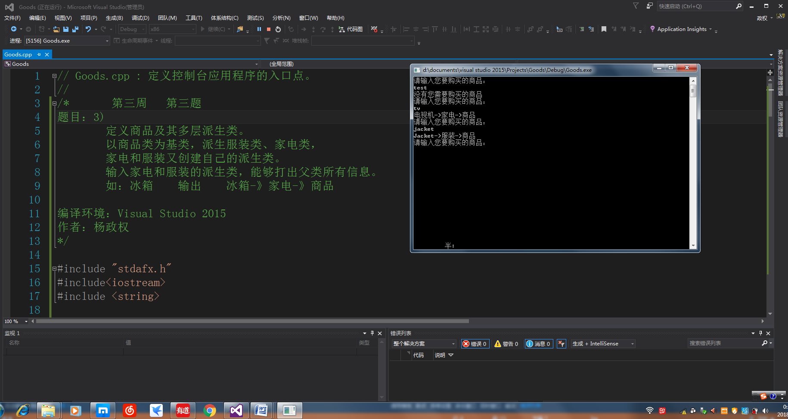

//实验总结：

/\*\*\*\*\*\*\*\*\*\*\*\*\*\*\*\*\*\*\*\*\*\*\*\*\*\*\*\*\*\*\*\*\*\*\*\*\*\*\*\*\*\*\*\*\*\*\*\*\*\*\*\*\*\*\*\*\*\*\*\*\*\*\*\*\*\*\*\*\*\*\*\*\*\*\*\*\*\*\*\*\*\*\*\*\*\*\*\*\*\*\*\*\*\*\*\*\*\*\*\*\*\*\*\*\*\*\*\*\*\*\*\*\*\*\*\*\*\*\*\*\*\*\*\*\*\*\*\*\*\*\*\*\*\*\*\*\*\*\*\*\*\*\*\*\*\*\*\*\*\*\*\*\*\*\*\*\*\*\*\*\*\*\*\*\*\*\*\*\*\*\*\*\*\*\*\*\*\*\*\*

\*\*\*这个实验主要复习了类的继承

\*\*\*和嵌套循环语句的相关知识

\*\*\*还是类的基础操作

\*\*\*\*\*\*\*\*\*\*\*\*\*\*\*\*\*\*\*\*\*\*\*\*\*\*\*\*\*\*\*\*\*\*\*\*\*\*\*\*\*\*\*\*\*\*\*\*\*\*\*\*\*\*\*\*\*\*\*\*\*\*\*\*\*\*\*\*\*\*\*\*\*\*\*\*\*\*\*\*\*\*\*\*\*\*\*\*\*\*\*\*\*\*\*\*\*\*\*\*\*\*\*\*\*\*\*\*\*\*\*\*\*\*\*\*\*\*\*\*\*\*\*\*\*\*\*\*\*\*\*\*\*\*\*\*\*\*\*\*\*\*\*\*\*\*\*\*\*\*\*\*\*\*\*\*\*\*\*\*\*\*\*\*\*\*\*\*\*\*\*\*\*\*\*\*\*\*\*\*/